
杭州二中2014学年高三年级第二次月考政治试卷
选择题部分（48分）
选择题部分共24题，每题2分。每题只有一个最符合题意的选项，请将正确选项填涂在答题卡的相应位置。
1．《消费者权益保护法》规定，“经营者采用网络、电视、电话、邮购等方式销售商品，消费者有权自收到商品之日起七日内退货，且无需说明理由。’’同时还列明了不宜退货的情形，退货运费由消费者承担，以防止权利滥用。这些规定有利于
①强化政府行政手段，弥补市场自发性的缺陷
②维护消费者合法权益，增强社会的消费信心
③经营者转变经营理念，从根本上消除不正当竞争行为
④规范市场主体的经济行为，营建社会诚信体系
A．①② B．①④ C．②④ D．③④
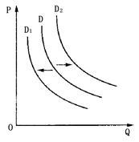
2. 右图表示M商品需求曲线的变动情况(横轴为M商品需求量Q，纵轴为M商品价格P)。在不考虑其他因素条件下，下列描述正确的是
A.人民币升值引起国外对M需求量的变化符合D到D₂的变动方向
B.增加M购置补贴引起国内对M需求量的变化符合D到D₁的变动方向
C.收入预期增加引起国内对M需求量的变化符合D到D₂的变动方向
D．M的互补品降价引起国内对M需求量的变化符合D到D_{l}的变动方向
3. 孔子认为“丘也闻有国有家者，不患寡而患不均，不患贫而患不安。”在现有条件下，下列措施中与孔子主张的合理性一致的是
①完善社会公共服务体系，制定全国统一的最低工资标准
②提高国有资本收益上缴公共财政比例，更多用于保障和改善民生
③改革完善收入分配方案，健全生产要素按贡献参与分配的制度
④防止垄断性企业通过不正当手段无偿或低价占有和使用公共资源
A．①② B．①③ C．②④ D．③④
4. 2013年中国进出口总值首次突破4万亿美元，位居世界第3位。但是，由于受到经济发展深层矛盾和结构性问题的影响，中国对外贸易的传统优势正逐渐减弱，转型升级势在必行。顺应这一趋势，从根本上我们应该
①培育品牌,加工产业增值链向研发和服务延伸 ②积极“走出去”，规避贸易保护主义的影响 ③坚持创新驱动，推动外贸向内涵式发展转变 ④坚持市场多元化战略，拓展外贸的发展空间
A. ①② B. ①③ C. ②④ D. ③④
5. 我国钢铁、水泥、风电、高铁等产品的市场需求增长放缓，新一轮产能过剩矛盾凸显。为化解产能过剩，政府可以
①提高环保标准，使钢铁企业在环保改造与退出市场之间抉择
②提高水泥企业的国有股份比例，推进企业兼并重组
③促进风电产业提速，对风电设备制造企业减税
④积极推动中国高铁“走出去”
A．①② B．①④ C．②③ D．③④
6.浙江省首份“消费者信心指数调查报告”显示，浙江消费者“乐观”消费。“购买新衣物”和“外出就餐”的支出比例最高，“购买书刊”、“护肤美容”、“娱乐活动”、“旅游度假”等项目的支出成为“平常花销”的主力消费内容。上述材料可以表明
①消费者对未来经济环境预期良好 ②消费成为拉动经济的主要因素
③消费信心指数取决于消费心理 ④主力消费结构日趋合理优化
A．①② B．②③ C．③④ D．①④
7. 中央扶贫开发工作会议决定增加扶贫的财政扶持力度，将农民人均纯收入新的国家扶贫标准提高92%，并把更多低收入人口纳入扶贫范围。国家提高扶贫标准表明
A.促进社会公平是政府宏观调控的的首要目标
B.我国有更多的居民陷入了收入贫困
C.通过调整财政支出结构促进社会公平
D.初次分配和再分配都要处理好效率和公平的关系
8. 近年来，随着农村人口逐步向城镇转移，农民人均资源占有量相应增加，农村土地规模化经营集中度不断提高，农业大户、专业合作社、家庭农场日益增多。这表明
①城镇化与农业现代化能够协调发展 ②城镇化动摇了农业在国民经济中的地位
③城镇化改变了农村土地所有权的性质 ④城镇化是解决“三农”问题的重要途径
A．②③ B．①④ C．①③ D．②④
9. 在收入分配上，要着重保护劳动所得，努力实现劳动报酬增长和劳动生产率提高同步，提高劳动报酬在初次分配中的比重。之所以要着重保护劳动所得，是因为
A．劳动是劳动者的脑力和体力的支出 B．劳动是生产过程的主体
C．劳动是人类文明进步发展的源泉 D．劳动是收入分配的尺度
10. 随着经济发展和消费水平提升，消费者对差异化产品要求和期望越来越高，要求企业提供差异化服务和产品提高企业绩效，有效增强制造企业的竞争力。下列措施属于企业服务差异化竞争有
①完善网络，提升专业水平 ②提高售后反映速度、快速高效解决问题
③改善产品质量，提高产品性能 ④扩大刚性产品生产，切实服务民生需求
A．①② B．②③ C．③④ D．①④
11. 为推动工业转型升级，浙江省未来五年每年年均实施“机器换人”项目5000项、完成技术改造投入5000亿元。“机器换人”
①可以保证产品质量的提高 ②对劳动者素质提出更高要求
③减少企业对劳动力的依赖 ④可以提高劳动生产率，扩大生产规模
A．①③ B．②③ C．②④ D．①④
12. 随着我国信息化的不断发展，要促进信息消费，必须加快信息基础设施升级，增强信息产品供给能力，培育信息消费需求，加强信息消费环境建设。为此，应当
①加大财政对信息产业的支持力度 ②要增强诚信意识，加强信用建设
③发挥财政促进经济平稳运行作用 ④经济效益放首位，大力发展生产
A．①② B．②③ C．③④ D．①④
13. 研究发现，情绪变化会引起强烈的身体感受，不同情绪在身体上形成的感受图形各不相同。然而，不管是西欧人还是东亚人，人们的身体情绪图却表现出跨文化的一致性，这显示情绪及其相应的身体感受有着共同的生理基础。这一发现佐证了
①西欧文化和东亚文化存在着共同的物质基础
②意识能够能动地调节人体的生理活动和过程
③意识活动主动创造性是人能认识世界的基础
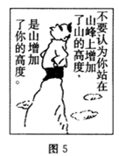
④不同的人的情绪运动中存在着普遍性的规律
A. ①② B. ①③ C. ②④ D. ③④
14. 图5漫画蕴涵的哲理是
A．在砥砺自我中不断进取是成功的关键
B．成功者要充分重视人民群众的作用
C．只有站在高处才能看清未来的方向
D．人生价值的实现离不开劳动和奉献
15. 荷兰著名的代尔夫特蓝瓷的蓝色比中国青花瓷的蓝色更浓郁，给人无尽的想象空间，这都源于特别的制作过程，画师在传统工艺的基础上，使用含有氧化钴黑色成分的颜料，经过特别烧制，发生化学反应，黑色就会变为著名的代尔夫特“蓝”。这种特别的制作过程
A．深化了理论认识，推动事物向前发展
B．立足于实践探索，建立新的人为事物联系
C．发挥了意识的目的性，突破条件创造联系
D．发挥了主观能动性，消除事物原有的矛盾
16. 某小组在研究性学习中选择了“雾霾天气对人的健康的影响及防护措施”的课题，确定了研究方法、步骤及时间进度，并对研究内容做了详细分工：小组成员将分别对老人、儿童、孕妇、户外工作者四类特殊人群进行有针对性的研究。在这一研究过程中，同学们主要坚持了
①矛盾的主次方面的辩证统一 ②主要矛盾和次要矛盾的辩证统一
③系统和要素的辩证统一 ④普遍性和特殊性的辩证统一
A．①② B．①③ C．②④ D．③④
17. 右边的漫画《“让世界充满爱”演讲会》蕴涵着深刻的哲理，
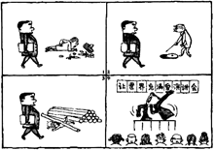
它对我们的人生启示是
①质变是量变的必然结果，要重视量的积累
②实践是认识的目的和归宿，要重视实践
③物质决定意识，要做到一切从实际出发
④人们的立场和需要不同，其价值选择就不同
A. ①③ B. ②③ C. ②④ D. ③④

18. 右边漫画《习惯》给我们的哲学启示是
①要创造有利条件，促进事物成长
②要坚持解放思想，做到实事求是
③要注重量的积累，促成事物飞跃
④要坚持与时俱进，推动实践创新
A．①③ B．②③ C．①④ D．②④
19. 北齐颜之推的《颜氏家训》八卷二十篇，是中华的“家训之祖”，有“篇篇药石，字字龟鉴”之誉。在《颜氏家训》的影响下，下起士庶，上至宰相，乃至帝王之家，多有自订的家训。梳理历史上的这些家训，可以
A．引领中华文化走向伟大复兴 B．保证中华民族精神永不泯灭
C．为培育社会主义核心价值观汲取养分 D．使我们具备识别各种错误思潮的能力
20.习近平访欧时说：“我们都应该努力避免陷入“修昔底德陷阱”，强国只能追求霸权的主张不适用于中国，中国没有实施这种行动的基因。”这主要是因为
①我国人民民主专政的国家性质 ②我国社会生产力的发展水平
③和平与发展成为时代的主题 ④中华民族是热爱和平的民族
A．①④ B．①③ C．②④ D．②③
21. 人们所称的雾霾天气，其实并不是一种天气现象。雾由水汽组成，水汽遇冷结雾，雾的颗粒一般比较大；霾则是干性东西，由细小的颗粒物组成，基本在微米量级。这表明
A．任何一个真理都有自己适用的条件和范围
B．要透过现象把握事物的本质和规律
C．把握矛盾的普遍性是正确解决矛盾的关键
D． 坚持具体问题具体分析是认识事物的基础
22. 党的群众路线教育实践活动正在各地有序开展。这次教育实践活动聚焦作风建设，集中解 决形式主义、官僚主义、享乐主义和奢靡之风这“四风’’问题。因为“四风”
①是为开展党的群众路线教育而提出来的 ②背离了党的以人为本、执政为民的理念
③是我党反腐倡廉工作的重点与关键所在 ④削弱了党总揽全局协调各方的核心作用
A．①② B．①③ C．②④ D．③④
23.联合国发起“教育第一”全球倡议行动，旨在调动国际社会的广泛支持，将教育作为全球的最优先事项，中国积极响应该倡议。之所以倡议“教育第一”，是因为
①发展教育能够提高人的文化素养 ②教育是文化素养的核心和标志
③教育在文化传承中具有重要作用 ④教育是文化创新的源泉和动力
A. ①③ B. ③④ C. ①② D. ②④
24. 有人把我国食品安全事件频发的根源形象地概括为，一个西红柿在农贸市场卖归农业管，在超市卖归工商管，做成西红柿酱归质检管，上了餐桌又归食药局管。针对这一现象，应该
A．坚持依法治国，建设法治政府 B．强化政府职责，建设权威政府
C．科学划分职能，打造高效政府 D．加强权力监督，打造阳光政府

非选择题部分（52分）
25.“十二五”以来，我国经济发展呈现良好态势，第三产业有了较快发展，产业结构不断优化，三大产业比例日趋协调。
表： 2010-2013年我国文化产业和文化消费变化情况
 | 文化产业增加值  （亿元） | 财政安排公共文化服务建设支出（亿元） | 城乡居民文化消费平均支出（元/人） | 城乡居民文化消费占消费总支出的比重（%）
2010 | 11052 | — | 546 | 6.1
2011 | 13457 | 129.55 | 633 | 6.2
2012 | 16000 | 155.21 | 1239 | 6.4
2013 | 21000 | 169.63 | 2830 | 6.6
注：公共文化服务是指政府公共服务的重要内容，包括公共文化服务设施、资源和服务内容，以及人才、资金、技术和政策保障机制等方面内容。
图：2010-2013年我国三大产业增加值比重
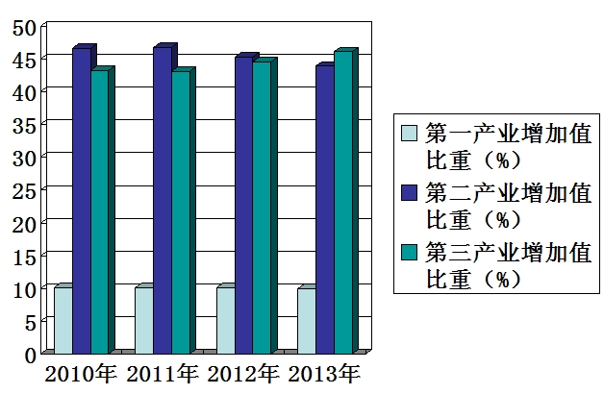

材料： 为进一步处理好政府和市场的关系，中国正在努力转变政府职能，探索推广政府购买服务的新模式。改变过去主要依靠政府财政支持文化事业单位提供基本文化公共服务，导致产品少、质量差的状况，引入竞争机制，通过合同、委托等方式向文化企业购买，政府角色转变为文化产品的规范者和监管者。文化企业通过市场竞争招标的方式，提供电影、培训、戏曲、科技图书等文化产品，激发文化企业活力，为群众提供优质的文化产品，提高了文化生产力。加强立法，建立权威、系统的基本公共服务法规体系，拟定购买服务目录，严格资金管理，把有限的资金用到人民群众最需要的地方，严禁转包行为，逐步形成政府统一领导，各职能部门履职和监督的工作保障机制。
⑴指出表和图反映的经济信息。（4分）
⑵结合材料，运用“社会再生产”和“财政的作用”中的相关知识，阐述扩大居民文化消费对转变经济发展方式的作用。（8分）

⑶运用“建设社会主义精神文明”的相关知识，分析说明我国为什么要重视居民文化消费。（8分）

（4）结合材料，运用社会主义市场经济的有关知识说明如何看待政府购买公共文化服务。（8分）

（5）应用“经济基础与上层建筑的相互作用及其矛盾运动”的知识，分析政府转变职能，引入市场机制购买基本公共文化服务的必要性和意义。（8分）

26.材料一：
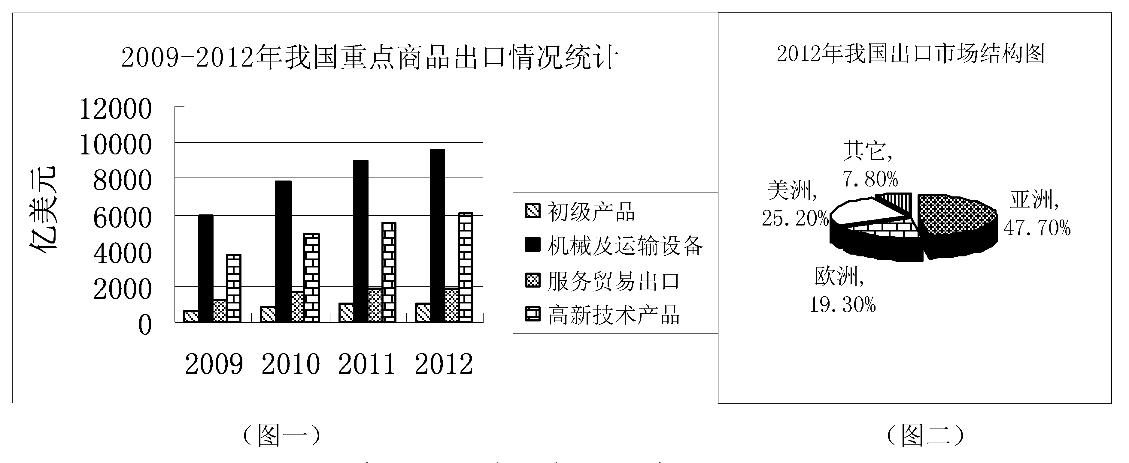

注：（1）目前我国机电设备和高新技术产品出口中自主品牌所占比重低，主要是合资企业的国外品牌。（2）中国服务贸易的 “不平衡”状态正在加剧，服务贸易逆差规模达到了历史最高点，较上年增长了62%。
材料二：美国奥巴马政府提出，要推进五年出口翻番计划，强调亚太地区和欧盟是美国对外出口首要争夺的市场。2012年的美国商品与服务出口与2009年相比，服务出口增长24%，制造业出口增长47%，农业出口增长44%，美国在大力推动服务出口的同时，不断推动制造业的发展。
（1）运用《经济生活》的相关知识，分析经济全球化下应该如何提高我国对外开放水平解决材料一中存在的问题和应对材料二的挑战。（8分）

（2）用“当代国际社会”的知识，谈谈我国坚定不移扩大开放，提高开放水平的理由。（8分）

杭州二中2014学年高三年级第二次月考政治答卷
25.⑴指出表和图反映的经济信息。（4分）

⑵结合材料，运用“社会再生产”和“财政的作用”中的相关知识，阐述扩大居民文化消费对转变经济发展方式的作用。（8分）

⑶运用“建设社会主义精神文明”的相关知识，分析说明我国为什么要重视居民文化消费。（8分）

（4）结合材料，运用社会主义市场经济的有关知识说明如何看待政府购买公共文化服务。（8分）

（5）应用“经济基础与上层建筑的相互作用及其矛盾运动”的知识，分析政府转变职能，引入市场机制购买基本公共文化服务的必要性和意义。（8分）

26.（1）运用《经济生活》的相关知识，分析经济全球化下应该如何提高我国对外开放水平解决材料一中存在的问题和应对材料二的挑战。（8分）

（2）用“当代国际社会”的知识，谈谈我国坚定不移扩大开放，提高开放水平的理由。（8分）

杭州二中2014学年高三年级第二次月考政治答案
1．C 2.C 3. C 4.B 5.B 6.D 7. C 8.B 9.C 10.A 11.B 12.A
13.C 14.B 15.B 16.D 17.B 18.D 19. C 20.A 21. D 22.C 23.A 24.C
25.(1) 表反映了2009-2013年文化产业增加值、财政安排公共文化市场服务建设支出逐年增加；城乡居民文化消费平均支出、文化消费比重不断增加，表明居民消费水平不断提高，消费结构趋于优化。（2分）图反映了2010-2013年第一产业增加值比重保持基本稳定，第二、三产业增加值比重较高，第三产业增加值的比重不断上升且2013年首次超过第二产业，产业结构趋于优化。（2分）
(2) ①消费对生产具有反作用，消费是生产的目的和动力。扩大居民文化消费形成新的需要，能够培育消费热点带动文化产业投资，促进经济发展方式转向主要依靠消费、投资拉动。（3分）
②在社会再生产中，分配与交换是连接生产与消费的桥梁和纽带。财政安排公共文化服务建设支出，通过再分配完善公共文化服务设施，促进了文化商品流通，为扩大居民文化消费和促进文化产业发展提供桥梁和纽带，带动第三产业发展，促进产业结构优化升级。（2分）
③财政具有促进资源合理配置的作用。国家财政通过逐年增加公共文化市场服务建设支出优化文化资源的合理配置，扩大文化消费有利于提高劳动者素质，转向经济发展更多依靠科技和劳动者素质提高。（3分）
(3) ①社会主义精神文明建设关系到社会的全面发展、社会稳定。（3分）
②建设社会主义精神文明的根本任务之一是培育有文化的公民。扩大居民文化消费有利于提高整个居民的思想道德素质和科学文化素质。（2分）③财政安排建设公共文化支出，发展文化产业，繁荣文化市场，既有利于扩大居民文化消费、保障了居民的基本文化权益，又有利于增强国际竞争力,营造有利于出人才、出精品、出效益的环境。（3分）
①政府购买公共文化服务是把市场对资源配置的决定性作用与国家宏观调控有机结合起来，更好发挥计划和市场的长处，解决整体文化服务水平较低的问题。（2分）
②市场能够及时准确灵活的反映供求关系，引导生产者经营者的生产经营活动。市场竞争促进劳动生产率的提高和资源的有效利用。政府将事务性管理的文化服务交由市场承担，激发市场活力，能够引导文化企业提供优质的文化产品，满足群众基本的文化需求。（2分）
③市场调节具有局限性，（1分）统一开放竞争有序的市场体系依赖市场规则来维护（1分）。要防止市场不正当行为的发生和资源的浪费，政府需要提高资金使用效率、建立法规体系、严禁转包行为，强化监管，综合利用经济、法律和行政手段加强宏观调控，弥补市场的不足，提高公共文化服务水平。（2分）
（5）经济基础决定上层建筑。政府转变职能，引入市场机制购买公共文化服务，是市场经济发展的客观要求。（3分）上层建筑适合经济基础状况，有利于巩固和完善经济基础。原来公共文化服务主要由政府提供，会导致文化产品单一、质量差。通过引入市场机制，转变为文化服务的规范者和监管者，大大激发了文化企业的积极性，保障了群众的基本文化权益。（3分）当上层建筑为先进的经济基础服务时，就会促进生产力的发展，推动社会进步。政府购买文化服务，转变组织经济建设和文化建设的职能，促进了文化事业和文化产业的发展。（2分）
（2）①国家利益是国家生存与发展的基础，是国际关系的决定性因素。维护国家利益是主权国家对外活动的出发点和落脚点。扩大对外开放，既有利于促进我国发展，维护我国的国家利益和人民利益，又有利于推动世界发展，符合各国人民共同利益。②和平与发展是当今时代的主题。中国坚持走和平发展道路，是促进世界和平与发展的重要力量，中国扩大对外开放，有利于争取和平的国际环境发展自己，也有利于维护世界和平、促进世界发展。③当前国际竞争的实质是以经济和科技实力为基础的综合国力的较量。坚持扩大对外开放，有利于提高我国的综合国力，为实现中国梦奠定物质基础。④我国国家利益和国家性质决定了要奉行独立自主的和平外交政策。扩大对外开放，符合了外交政策中促进世界和平与发展的宗旨和和平共处五项原则的根本目标的要求。
26.（1）①针对我国高新技术产品和机电设备出口上升快，但是主要是国外品牌，自主品牌竞争力弱的问题，要转变对外经济发展方式，优化开放结构、扩展深度、提高效益方向，形成技术、品牌和质量等出口竞争新优势。②针对服务贸易逆差增加的问题，要加快“走出去”步伐，增强企业国际化经营能力，培育一批世界水平的跨国公司，参与资本全球化竞争，促进贸易转型升级，发展服务贸易。③针对贸易集中在亚洲地区的问题，要促进国外市场多元化，积极开拓欧美市场，④为应对来自美国等发达国家的压力，要完善内外联动、互利共赢、安全高效的开放型经济体系，始终坚持独立自主、自力更生的原则，既要又要加强经济安全，提高抵御国际经济风险能力。（每个要点2分）

